Medarbejdere
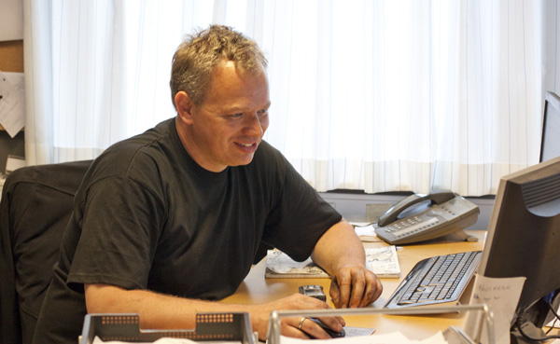
Michael Foged Riis • Indehaver
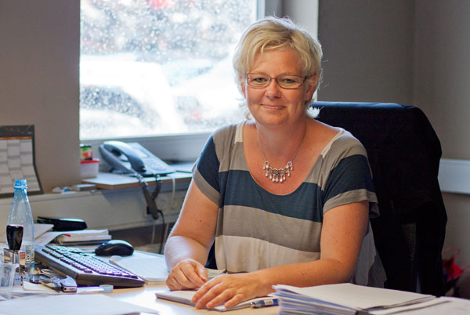
Dorthe Riis • bogholder

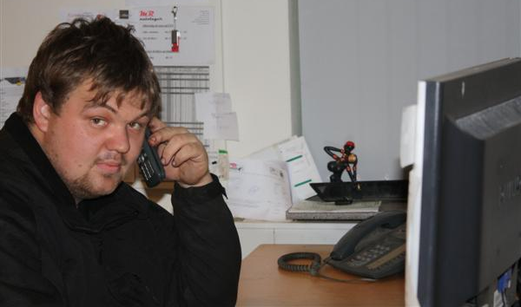
Jakob Veng • Indskriver/Sælger


Max Jelle Pedersen • sælger

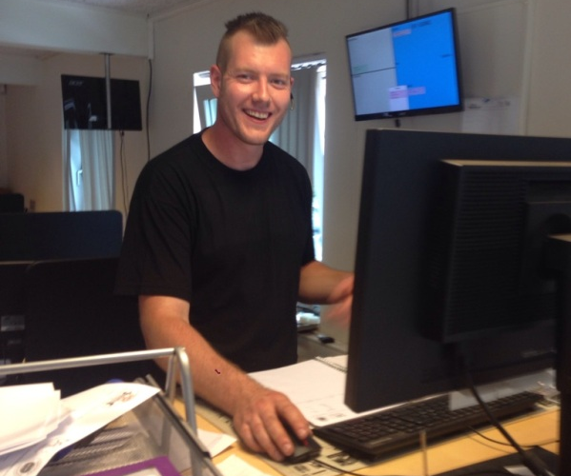
Paw Kristensen • sælger

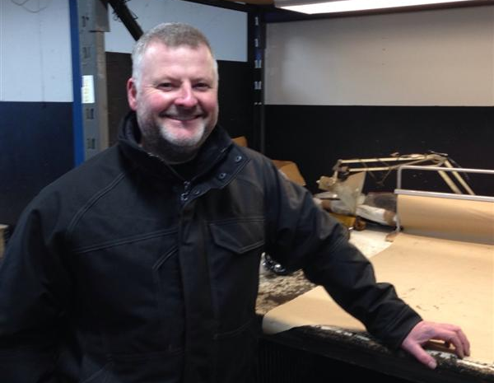
Claus Jespersen • Indskriver/Sælger

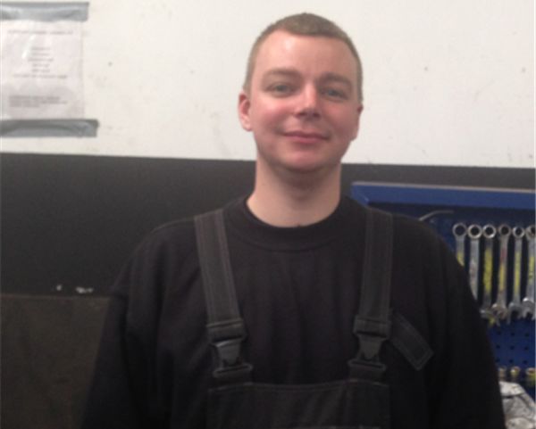
Jesper Thomsen • indskriver

Ruben Hansen • mekaniker
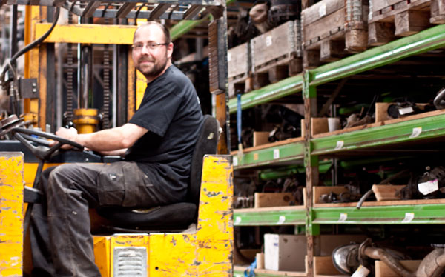
Stefan Jensen • lager/logistik
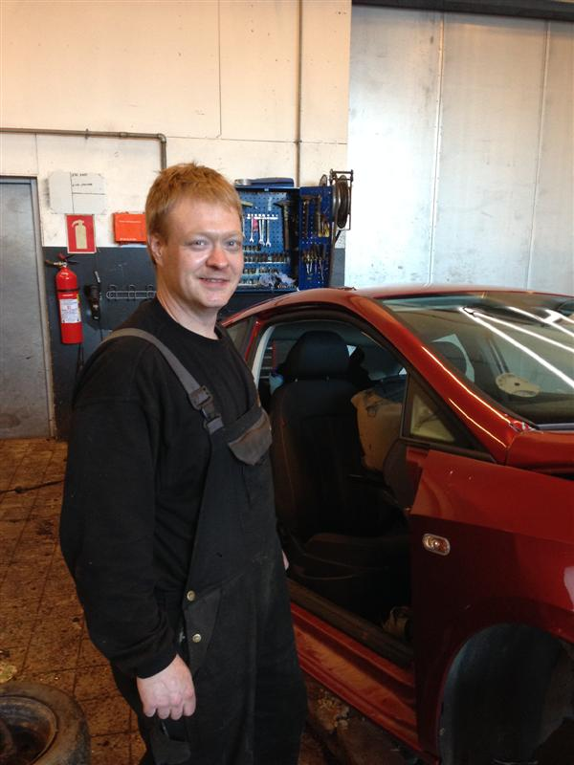
Henrik Pedersen • mekaniker
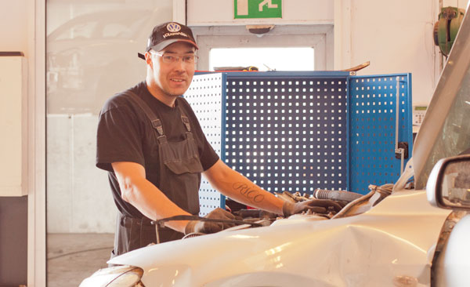
Rico Høfeldt • opmærker
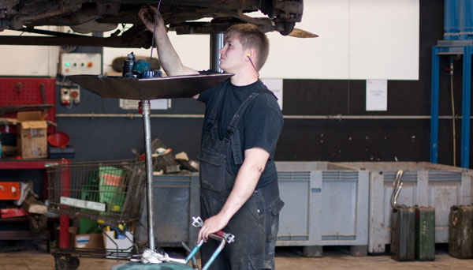
Per Jacobsen • miljøbehandler

Herluf Hesselholdt • mekaniker

Lasse Jensen • mekaniker

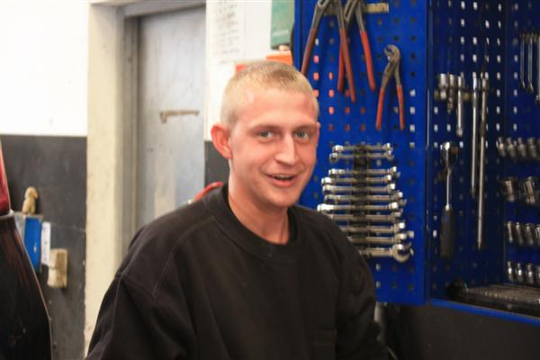
Morten Brøndum •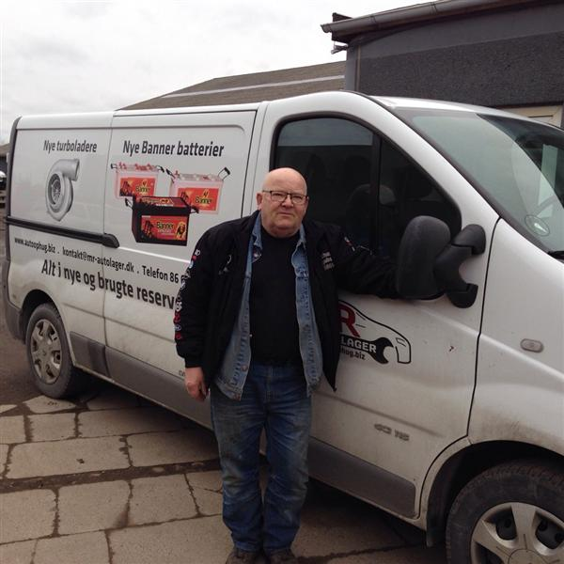
Gubsen • chauffør

